論文中文標題(新細明體、粗體、14pt、置中)

作者A* 作者B**

*國立台東大學數位媒體與文教產業系 學生 **國立台東大學數位媒體與文教產業系 教授

_{a}通訊作者：d1234@gmail.com

摘要

摘要500字以內。頁面上邊界留3.5cm、下邊界留2.5cm、左右邊界各留3cm。新細明體10pt，摘要標題格式與主標題皆為12pt，但摘要標題為粗體，摘要內文格式與內文相同。中文字體皆為新細明體，英文則使用Times New Roman。而段落間距與前段距離為0行、與後段距離為0行，行距：固定行高，行高：15pt。關鍵詞勿超過五個，請列於摘要之後。除關鍵字勿縮排外，其他格式與內文相同。 格式請依照主辦單位提供的格式範例撰寫。論文請以PDF格式上傳至研討會網頁(七月初上線)，審查結果及審查意見將會以e-mail 通知投稿人，如有審查意見，請依照審查意見做修正，修改後請於一週內上傳至研討會網頁。全文頁數為4-6頁。

關鍵詞：請選用3至5個關鍵詞、新細明體、10pt。

一、前言
完稿文章採用A4格式(21.0cm×29.7cm)。版面設定邊界，上方留3.0cm，下方留3.0 cm，左、右邊界各3.0cm空白。稿件請採雙欄的編排格式，包括本文、圖片、表格、參考文獻等。

1、背景與動機
全世界不同角落，正不約而同發生寧靜的設計革命。溫柔的設計變革已擴展到各個層面，從過去到現在，正為未來交織出新的風景，隱而不顯地推動著文化、環境與社會變革。

2、研究目的
台灣要進入創新社會、產業要轉型，更需要對於未來生活的美好想像與討論。身為設計教育者和設計師的我們，如何用創意開啟未來，提出符合社會期待的設計之物與跨界構想？甚至是找出設計師內心深處的善念，並將之發掘成主流議題？What’s Next，迎接下一個設計趨勢。
-
二、文獻格式系統
論文採APA系統進行編輯與出版。APA是美國心理協會(American Psychological Association)所發行的出版手冊 (Publication Manual)﹐有關投稿該協會旗下所屬期刊（目前約為三十種）時必須遵守的規定；內文之引用標示請依作者參考相關的書籍來撰寫您的論文。由於APA並沒有特別針對中文論文制訂其寫作格式，因此，本研討會所採用的，是由張保隆與謝寶煖（2006）兩位教授所撰寫的書籍為之，請各位作者參考該書籍準備投稿論文。以下，茲挑選一些須特別注意的寫作規定，供各位參考。APA格式的論文，與原來研討會所採用之編號系統不同的是，在文章中是直接標上參考文獻的作者姓名與年代。針對不同的描述方式，而在文章中有下列兩種不同的標註方法：

1. 如果當您在文章中要直接引用作者的姓名，請在其名字後直接加上該參考文獻的發表年份；例如：長町三生（1995）提出了感性工學系統（Kansei Engineering System）的概念。

2. 如果您是直接引用研究的結果或論點，而沒有在句子中提及作者的姓名，請在該引用的字句旁，以(作者，年代)標註上文獻的來源；例如﹕感性工學的主要精神是運用系統化的方法，協助設計師創作出更合乎人之感性需求的產品（陳國祥、管倖生、鄧怡莘、張育銘，2001）。

1、內文
字體為10pt，文字左右對齊，段落首行縮排2字元。字型中文內文與標題皆為新細明體，英文為Times New Roman。而段落間距與前、後段距離皆為0行，行距：固定行高，行高：15pt。正文中出現之外國人名、地名及專有名詞請在第一次出現時加附原文。統計數字及西元年以阿拉伯數字表示，所有年份標示以西元為主。

2、章節標題、子標題與段落
主標題順序為一、二、三…，靠左對齊，中文為新細明體，英文為Times New Roman，12pt，與前段距離12pt，與後段距離3pt；子標題順序為1、2、3…，次子標題順序為123…，中文為新細明體，英文為Times New Roman，10pt、靠左對齊。而段落間距與前、後段距離皆為0行，行距：固定行高，行高：15pt。

三、研究方法
圖表製作必須清晰，並清楚標示出圖表的詳細出處（包含書本中的第幾頁）外，還應該在投稿前取得其授權，以避免將來論文在網路與紙本上出版後，引起不必要的爭議。另外，在置入圖片時，請確認原始圖片尺寸勿大過於實際編排尺寸，這樣將能有效地縮減檔案大小，讓編輯作業能夠順利完成。圖表中所有字體以打字體完稿，並附有明顯的編號、標題及出處說明，否則不予受理。圖表編號皆以流水序號標明，例如表1、表2；圖1、圖2等阿拉伯數字體表之。圖與表的格式請參考以下所示：

1、圖片
圖片標題必須為10 pt，新細明體，置於圖片下方且置中，與前後段距離0列，行距：固定行高，行高：15pt。圖形編號請用阿拉伯數字依序編號，例如「圖1」而非「圖一」。圖片中字體以10pt為原則。
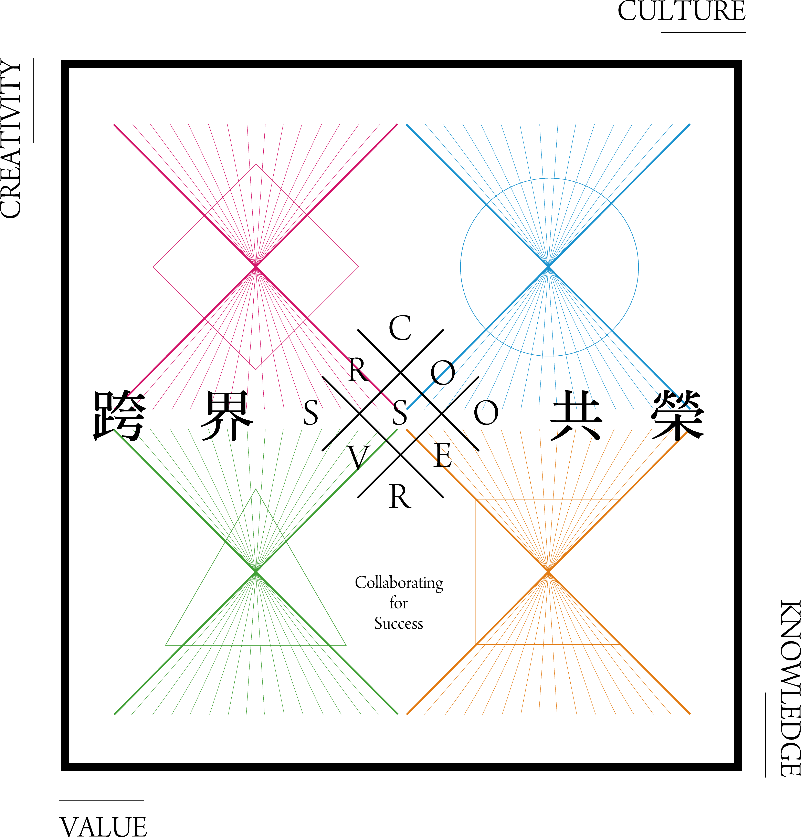
圖1. 2016國際研討會（作者自行整理）
2、表格
表格標題必須為10pt，新細明體，置於表格上方且左右對齊，與前後段距離0列行距：固定行高，行高：15pt。表格編號請用阿拉伯數字依序編號，例如「表1」而非「表一」。表格請盡可能排成同頁。
表1.研討會重要日程
日期 | 事件
7月1日 | 開放投稿時間
9月30日 | 全文投稿繳交截止
10月15日 | 摘要審查結果通知
10月23日 | 全文定稿、註冊與報名截止
11月18日 | 大會舉辦時間
11月19日 | 在地文創參訪

四、資料分析
五、結論與建議

參考文獻
- Bergen, D. (2002, Spring). The role of pretend play in children's cognitive development. Early Childhood Research & Practice, 4(1). Retrieved February 1, 2004, from http://ecrp.uiuc.edu/v4n1/bergen.html.
- Desmet, P. M. A., & Hekkert, P. (2007). Framework of product experience. International Journal of Design, 1(1), 57-66.
- Degelman, D., & Harris, M. L. (2000). APA style essentials. Retrieved May 18, 2000, from Vanguard University, Department of Psychology Web site: http://www.vanguard.edu/faculty/ddegelman/index.aspx?doc_id=796.
- Nielsen, M. E. (n.d.). Notable people in psychology of religion. Retrieved August 3, 2001, from〮Wundt, W. (1905). Fundamentals of psychology (7th ed.). Liepzig: Engelman.
- Wu, J. T., & Liu, I. M. (1987). Exploring the phonetic and semantic features of Chinese words (Tech. Rep. No. NSC75 0310 H002-024). Taiwan National Science Council. http://www.psywww.com/psyrelig/psyrelpr.htm.
- 王鉅富（2003）。造形於形變過程中與情感意象之關係研究─以汽車造形為例。未出版之碩士論文，國立台灣科技大學設計研究所，台北市。
- 林銘煌、黃慶賢（2002）。比喻式設計的邏輯與產品功能認知之關連。設計學報，7(2)，1-22。
- 張春興、林清山（2000）。教育心理學（125-150頁）。台北市：東華。
- 黃琡雅、嚴貞（2004）。從台灣視覺傳達設計研究所之學位論文看學門發展趨勢。2004國際設計論壇暨第九屆中華民國設計學會設計學術研討會論文集（頁1-6），台北市：中華民國設計學會。
- 何明泉 (2004) 。複合式感性工學應用於產品開發之整合性研究－子計劃一:振動覺與其它感覺交互作用之研究(II)（國科會專題研究計畫成果報告，NSC 92-2213-E-224-029）。雲林縣斗六市：雲林科技大學設計研究所。
- 長町三生 (1995)。感性工学のおはなし。東京：日本規格協会。
- 張保隆、謝寶煖（2006）。學術論文寫作：APA規範。台北市：華泰文化。
- Kidspsych is a wonderful interactive Web site for children (http://www.kidspsych.org).
- 從柴爾德的黑皮窩網頁中，可以獲得幼兒教育的重要訊息（http://www.tmtc.edu.tw/~kidcen）。

註釋
- 請盡量不要使用註釋，以參考文獻方式引用。若需使用註釋時，於本文內請使用(註1)的標註方式，並於本文最後面、參考文獻前進行註釋解說。註釋格式與參考文獻相同。
- Abernathy, W. J., & Clark, K. B. (1985). Innovation: Mapping the wings of creative destruction. Research Policy, 14(6), 3-22.
- Aspin, C. (1996). Cotton's legacy. In M. B. Rose (Ed.), The Lancashire cotton industry: A history since 1700 (pp. 325-355). Preston: Lancashire County Books.

附錄
若有附錄，請將其他參考資料置於參考文獻之後，包含在主辦單位規定的4-6頁中。

著作授權同意書

論文名稱： （以下稱「本論文」）

一、若本論文經 2016感性與創意實踐研討會 編輯委員會審查並接受刊登，作者同意無償、非專屬授權予出版單位做下述利用：
- 以紙本或是數位方式出版；
- 進行數位化典藏、重製、透過網路公開傳輸、授權用戶下載、列印、瀏覽等資料庫銷售或提供服務之行為；
- 再授權國家圖書館或其他資料庫業者將本論文納入資料庫中提供服務；
- 為符合各資料庫之系統需求，並得進行格式之變更。

二、作者同意出版單位得依其決定，再授權予國家圖書館或其他資料庫業者。

三、作者保證本論文為其所自行創作，有權為本同意書之各項授權。且授權著作未侵害任何第三人之智慧財產權。本同意書為非專屬授權，作者簽約對授權著作仍擁有著作權。

此致 2016感性與創意實踐研討會

立同意書人(作者)名稱： (請親筆簽名)
身份證字號：
電話號碼：
電子郵件信箱：
戶籍地址：

中華民國 年 月 日

